Sistema muscular
Sistema muscular
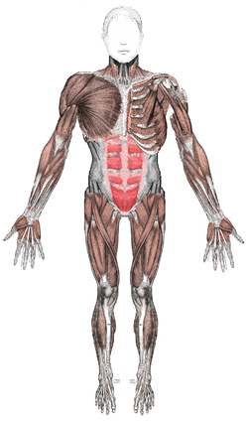
En anatomía humana, el sistema muscular es el conjunto de los más de 650 músculos del cuerpo, cuya función primordial es generar movimiento, ya sea voluntario o involuntario -músculos esqueléticos y viscerales, respectivamente. Algunos de los músculos pueden enhebrarse de ambas formas, por lo que se los suele categorizar como mixtos.
El sistema muscular permite que el esqueleto se mueva, mantenga su estabilidad y la forma del cuerpo. En los vertebrados se controla a través del sistema nervioso, aunque algunos músculos (tales como el cardíaco) pueden funcionar en forma autónoma. Aproximadamente el 40% del cuerpo humano está formado por músculos, vale decir que por cada kg de peso total, 400 g corresponden a tejido muscular.

